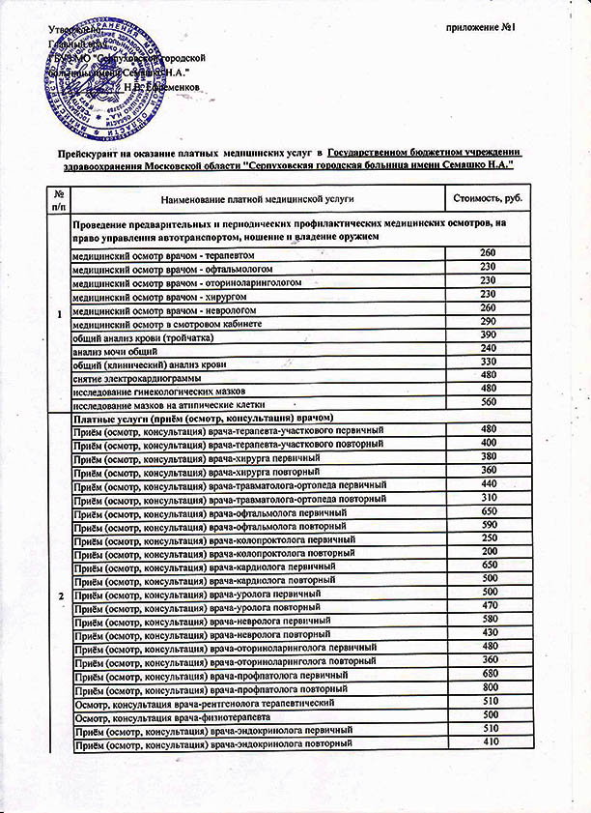Аудиометрия – проверка слуха
Наиболее важным тестом для выявления нарушений функции слухового анализатора является тональная аудиометрия. Тональная аудиометрия проводится с помощью специального прибора – аудиометра. Этот прибор может генерировать чистые тоны различной частоты и интенсивности, и передавать их через головные телефоны (наушники) либо костный вибратор. Пациент, в свою очередь, нажимая на кнопку, сообщает врачу о том, что звук услышан. При предъявлении тестирующего тона через наушники оценивается функция проведения звукового сигнала структурами наружного среднего и частично внутреннего уха. При помощи костного вибратора исследуется функция системы звуковосприятия внутреннего уха. В последнем случае звуковая волна воспринимается непосредственно улиткой в обход звукопроводящей системы.
При выборе слухового аппарата тональная аудиометрия является неотъемлемой частью обследования.
Цена 400 руб.

